|  |  |  |  |  |  |  |  |  |  |  |  |  |  |  |  |  |  |
| --- | --- | --- | --- | --- | --- | --- | --- | --- | --- | --- | --- | --- | --- | --- | --- | --- | --- |
|  | | **novembre** | | | | | | | | | | | **2020** | | | | |
| lundi | | mardi | | | mercredi | | | jeudi | | | vendredi | | samedi | | dimanche | | |
|  | |  |  | |  | |  |  |  | |  |  |  | | 1 |  | |
|  | | |  | | |  | | |  | |  | | |
| 2 | |  | |  |  | | |  | | |  |  |  |  |  | |  |
|  | | |  | |  | |  | | |
|  |  |  | | |  |  | |  |  | |  | |  | |  | |  |
|  | |  | | |  | | |  | | |
| 16 | |  | | |  | | |  | |  |  |  |  |  |  | |  |
|  | | |  | |  | |  | | |
|  |  |  | | |  |  | | 26 | | | 27 | | 28 | | 29 | | |
|  | |  | | |  | | |  | | |  | |  | |  | | |
| 30 | |  | | |  | | |  | | |  | |  | |  | | |
|  | |  | | |  | | |  | | |  | |  | |  | | |

**Activités sur le calendrier :**



Laclassedeludivine.

eklablog.com

1. 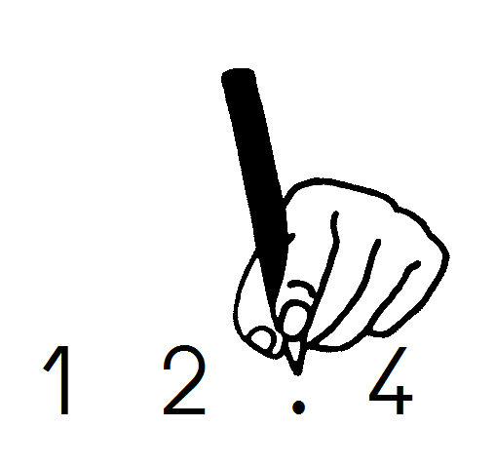Complète la grille du mois de novembre.
2. 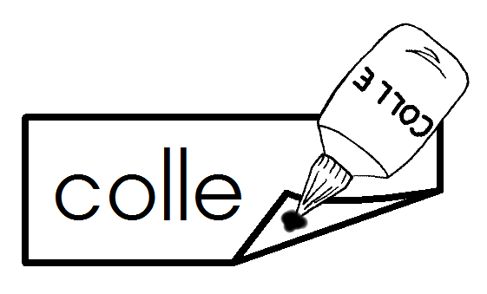Colle les événements importants du mois de novembre.
3. 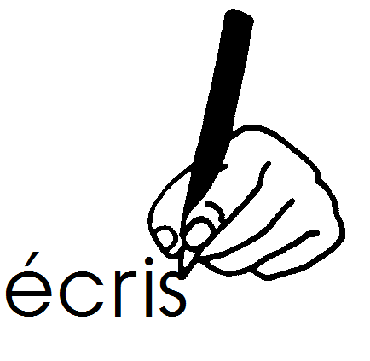Réponds aux questions suivantes :

|  |  |  |  |
| --- | --- | --- | --- |
| 1. **Combien y a – t – il de jours au mois de novembre ?** | | | Il y a ______ jours en novembre. |
|  | 1. **Combien de jours es-tu resté(e) à ta maison ?** | Je suis resté(e) __ jours à ma maison. | |
|  | 1. **Combien de jours es-tu allé(e) en classe ?** | | Je suis allé(e) ______ jours en classe. |
| 1. **Combien y a–t–il de semaines entières dans le mois ?** | | | Il y a ______ semaines entières dans le mois. |

1. sRegarde le calendrier en colonnes et **p**complète le tableau de la météo suivant :

|  |  |  |  |  |  |  |  |
| --- | --- | --- | --- | --- | --- | --- | --- |
| 9**Compte le nombre de jours** |  |  |  |  |  |  |  |
| soleil | éclaircies | nuages | pluie | vent | neige | gelée |
| _____ | _____ | _____ | _____ | _____ | _____ | _____ |

✁

|  |  |  |  |  |  |
| --- | --- | --- | --- | --- | --- |
| 25 |  | 1 |  | 11 |  |
| **Sainte-Catherine** | | **Toussaint** | | **Armistice 1918** | |